Prénom :

Atelier de Programmation

Cher programmeur, nous avons travaillé pendant quelques semaines sur un programme appelé LightBot que l'on peut retrouver sur internet : http://lightbot.com Sauras-tu répondre à ces questions ?

1 – Résoudre le niveau suivant (répondre en dessinant les instructions dans la boite MAIN en jaune)

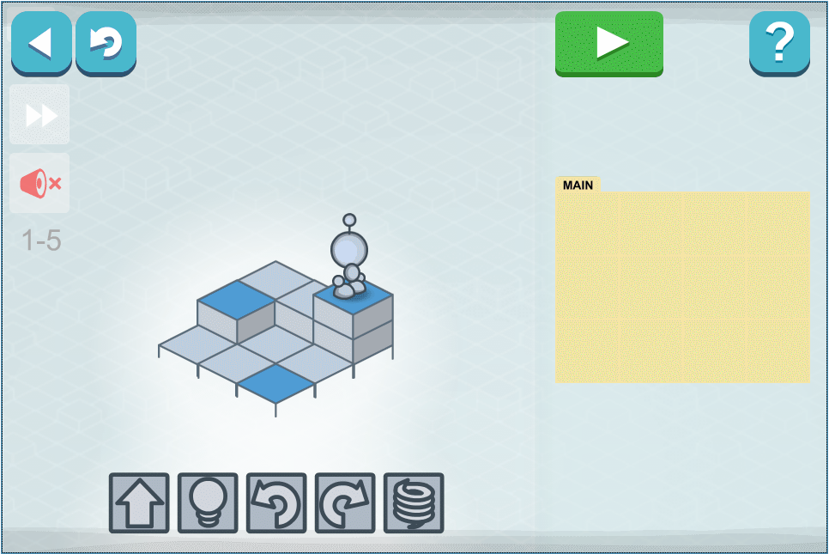

2 – Résoudre le niveau suivant à l’aide des procédures P1 et P2

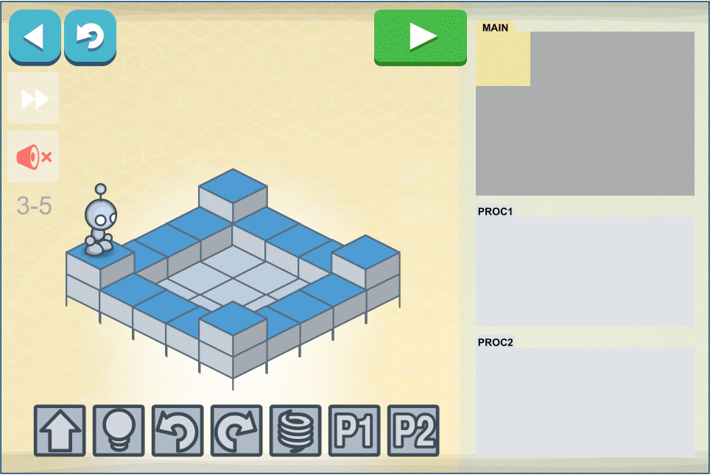

3 – Avec les instructions du puzzle précédent, peut-on créer une boucle infinie ? (Entourer la bonne réponse).

- OUI

- NON

4 – Si oui, comment ?

5 – Grâce à la réponse de la question 4, résoudre le niveau suivant avec le moins d’instructions possibles ?
(7 suffisent)

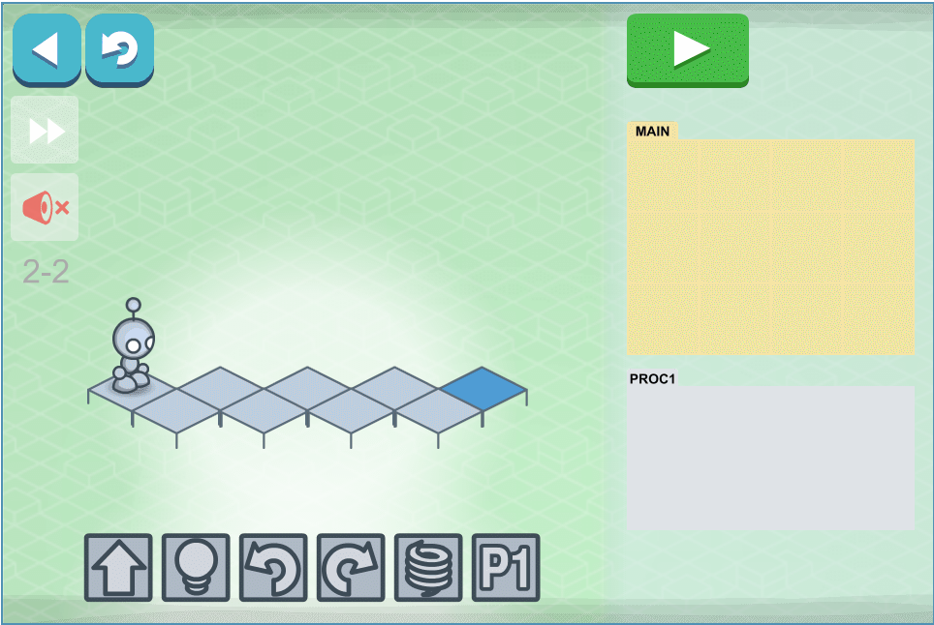

6 – Le programme suivant fonctionne-t-il ?

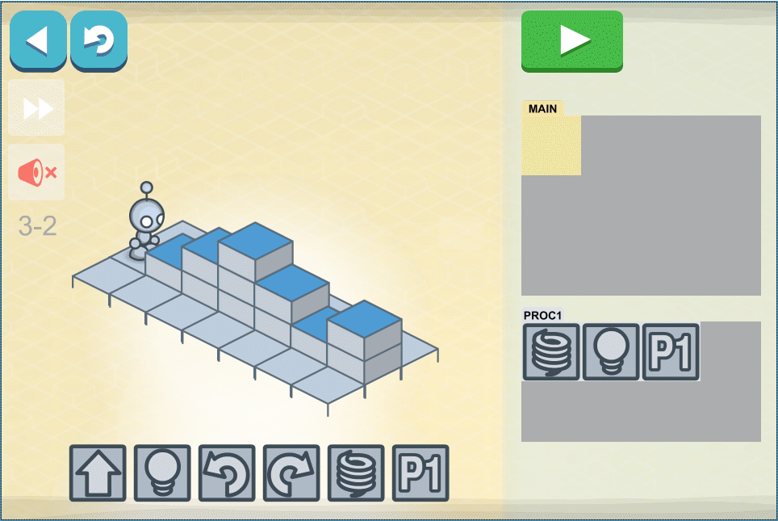

7 – Pourquoi ?

Merci de ta participation :-)

